HARMONOGRAM ODBIORU NIESEGREGOWANYCH (ZMIESZANYCH) ODPADÓW KOMUNALNYCH I ODPADÓW SELEKTYWNIE ZBIERANYCH W GMINIE NOWE OSTROWY W ROKU 2026
(ZABUDOWA JEDNORODZINNA)
REJON 1 - BZÓWKI, OSTROWY-CUKROWNIA, LIPINY, NOWE OSTROWY, NOWA WIEŚ, OSTROWY, PERNA, WOŁODRZA,
REJON 2 – BŁOTA, GROCHÓW, GROCHÓWEK, GRODNO, IMIELINEK, IMIELNO, KAŁY, KAŁY-TOWARZYSTWO, KOŁOMIA, MIKSZTAL, NIECHCIANÓW, NOWE GRODNO, RDUTÓW, WOLA PIEROWA, ZIELENIEC,

PreZero Service Centrum Sp. z o.o. poniżej informuje o terminach odbioru odpadów od 01.07.2026 r. do 31.12.2026 r.
2026 | Lipiec | Sierpień | Wrzesień | Październik | Listopad | Grudzień
miesiąc
Rodzaj odpadów | Dzień Miesiąca
Odpady Zmieszane - Rejon 1 | 1/14/28 | 11/25 | 8/22 | 6/20 | 3 | 1 / 29
Odpady BIO brązowe worki / pojemniki – Rejon 1 | 1/13/27 | 10/24 | 7/21 | 5/19 | 2 / 30 | 28
Odpady Zmieszane - Rejon 2 | 7/21 | 4/18 | 1/15/29 | 13/27 | 24 | 22
Odpady BIO brązowe worki / pojemniki – Rejon 2 | 6/20 | 3 / 17 / 31 | 14/28 | 12/26 | 23 | 21
Metale i Tworzywa Sztuczne - żółte worki / pojemniki | 3/30 | 27 | 24 | 22 | 18 | 17
Papier i Tektura - niebieskie worki / pojemniki | 3 | 27 |  | 22 |  | 17
Szkło opakowaniowe - zielone worki / pojemniki | 2 | 26 |  | 21 |  | 16
Odpady będą odbierane w godzinach 6:00-22:00.
Worki/pojemniki z inną zawartością aniżeli przypisana dla danego koloru nie będą odbierane!
Worki można odbierać u kierowcy lub w siedzibie firmy oraz w Urzędzie Gminy Nowe Ostrowy.
Odpady należy wystawić w dniu wywozu przed bramę posesji, a jeżeli zabudowanie znajduje się w znacznej odległości od drogi po, której jedzie pojazd specjalistyczny zbierający odpady to nie dalej niż 15m. od jej osi.
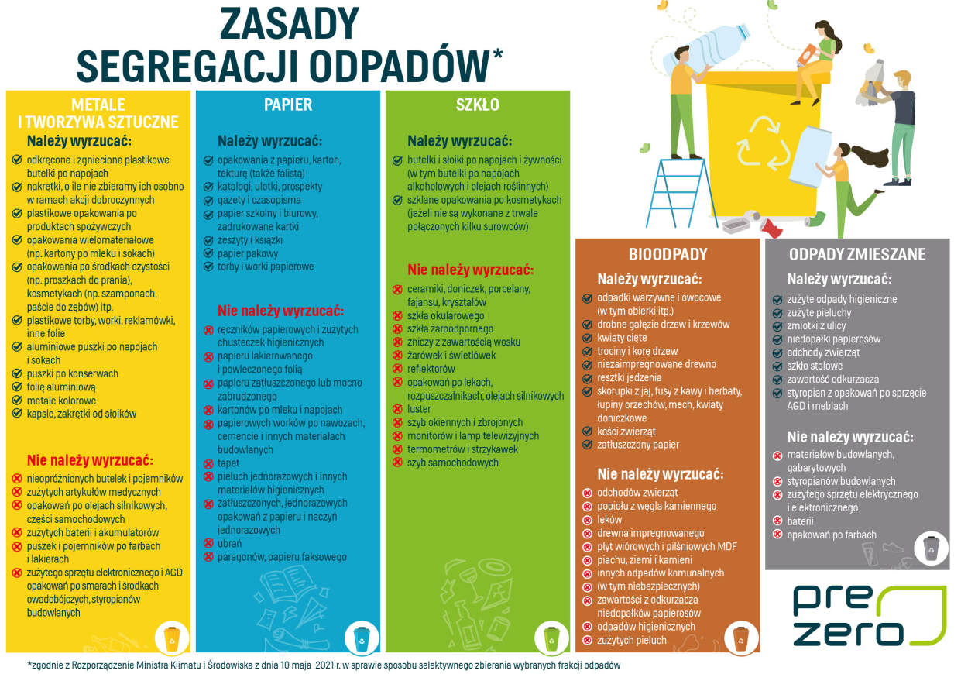
Uwagi lub pytania mogą być zgłaszane w siedzibie firmy PreZero Service Centrum Sp. z o. o. ul. Łąkoszyńska 127, 99-300 Kutno
Tel.: (+48) 24-254-29-87 – Logistyka,
Tel.: (+48) 24-254-29-86 - Biuro Obsługi Klienta

